ESPECIFICACIONES TÉCNICAS Y FUNCIONALES
Sistema de Auditoría Energética y Analítica Predictiva de Capacidad Climática
- Plataforma Base: Controlador BrightC V3 (Arquitectura STM32H7)
- Integración Nativa: Compatible con Huawei NetEco (Modbus TCP/IP)
- Nueva Integración: API REST Local (HTTP/JSON) para sistemas internos de Entel.
1. RESUMEN EJECUTIVO
El presente desarrollo transforma el controlador tradicional de aire acondicionado en un nodo de Edge Computing (Computación Perimetral). Utilizando el procesador de alto rendimiento STM32H7, el sistema BrightC V3 fusiona leyes de termodinámica clásica con algoritmos de regresión histórica y Machine Learning. Esto permite auditar la capacidad frigorífica real de las salas Telco de Entel y predecir fallas mecánicas de forma autónoma, sin depender de procesamiento en la nube y garantizando el 100% de cumplimiento con las normativas de ciberseguridad interna.
2. ARQUITECTURA DE HARDWARE Y SENSÓRICA
El sistema se apoya en una capa de adquisición de datos de grado industrial, garantizando precisión milimétrica en la lectura de variables físicas:
- Microcontrolador Core: ARM Cortex-M7 (STM32H7) con Unidad de Punto Flotante (FPU) y aceleración DSP, capaz de ejecutar matrices de regresión y redes neuronales ligeras en microsegundos.
- Sensórica de Temperatura de Precisión: Incorporación de sondas RTD PT100 (Clase A, 3 hilos con apantallamiento electromagnético) para medir el diferencial exacto entre el aire de Inyección (pleno frío) y el aire de Retorno (calor disipado por los racks).
- Analizador de Energía Digital: Medición trifásica interna de la potencia activa (kW), voltaje y amperaje del tablero de fuerza de los compresores.
- Almacenamiento Masivo (Datalogger Indexado): Tarjeta de memoria SD industrial integrada para la retención del histórico de firmas térmicas del sitio.
3. MOTOR MATEMÁTICO TERMODINÁMICO
El equipo no infiere el rendimiento por simples topes de temperatura, sino que procesa en tiempo real el balance de energía de la sala mediante modelos físicos:
- Auditoría de Calor Sensible (Enfriamiento Efectivo): Cálculo cruzado del flujo másico de aire de los equipos encendidos frente al diferencial de temperatura (Delta T), determinando los kW térmicos reales que están absorbiendo el calor de los servidores de Entel.
- Medición de Calor Latente (Desperpicio): Cálculo psicrométrico de la condensación de agua. Detecta cuánta energía se está desperdiciando en enfriar humedad exterior que ingresa por fallas en el sellado de la sala.
- Eficiencia en Tiempo Real (COP Dinámico): División constante entre el frío producido (kW térmicos) y la electricidad consumida (kW eléctricos), arrojando el Coeficiente de Rendimiento instantáneo de la infraestructura.
4. ANALÍTICA PREDICTIVA Y MACHINE LEARNING (EDGE AI)
El mayor valor agregado del BrightC V3 es su capacidad de "Autoaprendizaje Descentralizado". El equipo aprende el comportamiento óptimo de cada local específico de Entel.
- Generación de la Firma Térmica (Baseline): El sistema almacena por bloques horarios las variables críticas de la sala en la memoria SD, creando un modelo de regresión multivariable.
- Mantenimiento Basado en Condición (CBM): En lugar de esperar a que una alarma de alta temperatura se dispare (cuando el servidor ya está en riesgo), el procesador compara el COP actual con el COP histórico esperado para las mismas condiciones.
- Aislamiento de Falsos Positivos: El modelo algorítmico garantiza un diagnóstico certero que diferencia entre una elevación de temperatura por un pico de datos en la red (normal) y una elevación por fatiga del compresor.
5. MATRIZ DE ALERTAS INTELIGENTES PARA NETECO
El sistema envía a la plataforma de monitoreo de Entel diagnósticos digeridos, listos para generar órdenes de trabajo precisas:
- Alerta de Obstrucción de Filtros: Detectada por una caída drástica de la temperatura de inyección sumada a una reducción de la transferencia térmica neta (caudal estrangulado).
- Alerta de Fuga de Refrigerante: Detectada cuando el consumo eléctrico del compresor se mantiene alto, pero el diferencial de temperatura de la sala disminuye sostenidamente (pérdida de eficiencia de expansión).
- Alerta de Pérdida de Aislamiento: Disparada cuando la matriz detecta que el porcentaje de calor latente supera el 30% del esfuerzo del equipo, indicando puertas abiertas o pases de cables expuestos.
6. INTERFAZ DE PROGRAMACIÓN DE APLICACIONES (API REST LOCAL)
Para expandir la interoperabilidad del BrightC V3 con plataformas de software de terceros, sistemas de inventario o dashboards personalizados de Entel, se habilita un servidor HTTP embebido en el controlador que expone una API RESTful orientada a objetos (JSON) bajo los siguientes parámetros de ciberseguridad y rendimiento:
- Endpoint Principal de Diagnóstico: GET /api/v1/hvac/status
  - Descripción: Devuelve el estado instantáneo del motor termodinámico, analítica predictiva y telemetría eléctrica.
  - Formato de Respuesta:
JSON
{
"timestamp": "2026-06-20T14:30:00Z",
"telemetria": {
"cop_dinamico": 3.42,
"kw_electricos": 4.5,
"kw_termicos_reales": 15.39
},
"analitica": {
"porcentaje_degradacion_mecanica": 12.4,
"capacidad_expansion_kw_libres": 8.2,
"calor_latente_porcentaje": 14.5
},
"alertas_activas": []
}
- Endpoint de Históricos: GET /api/v1/hvac/logs?hours=X
  - Descripción: Consulta directa a la tarjeta SD indexada para extraer la firma térmica histórica sin interrumpir los lazos de control en tiempo real.
- Seguridad de la API (Hardening Local): Acceso protegido mediante autenticación de tokens Bearer (API Keys estáticas) regenerables localmente, restringido únicamente a la lista blanca de IPs autorizadas dentro de la red corporativa de Entel.
7. ENTREGABLES DE VALOR Y GESTIÓN DE CAPACIDAD
Los resultados se mapean en registros Modbus TCP estandarizados y mediante la API REST Local, permitiendo al área de Planeamiento e Infraestructura de Entel visualizar en su Dashboard:
- Capacidad de Expansión (kW Libres): El cálculo exacto de la reserva de frío disponible, indicando si el sitio puede soportar la instalación de nuevos racks sin romper la redundancia N+1.
- Porcentaje de Degradación: Un indicador porcentual del desgaste mecánico acumulado del sistema de climatización respecto a su primer día de operación.
- Certificación de Seguridad Perimetral: Garantía de que el controlador opera con puertos cerrados y controlados (Hardening), sin necesidad de acceso a la nube pública, manteniendo la integridad total de la red cerrada de Entel. En el caso de la API, solo responde a peticiones internas cifradas.

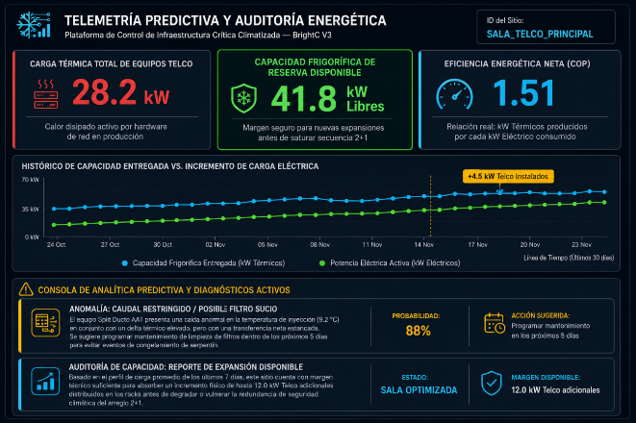
Dashboard - Remoto
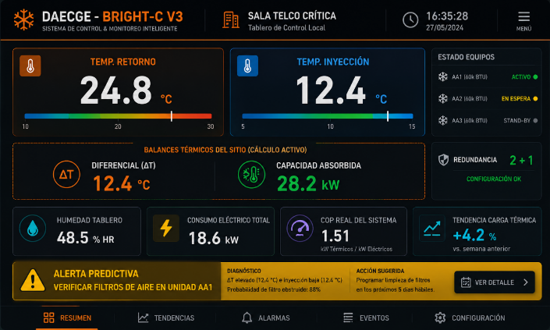
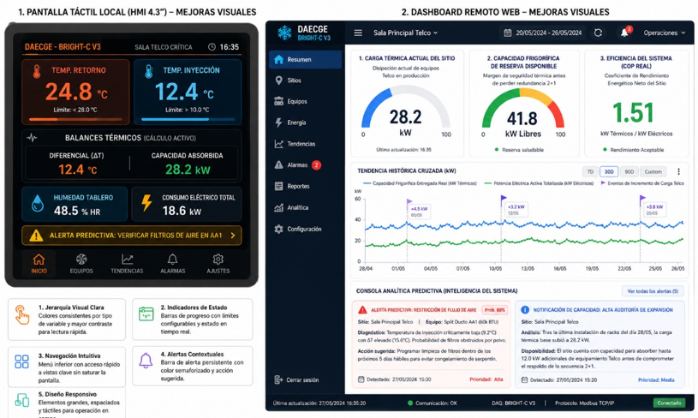

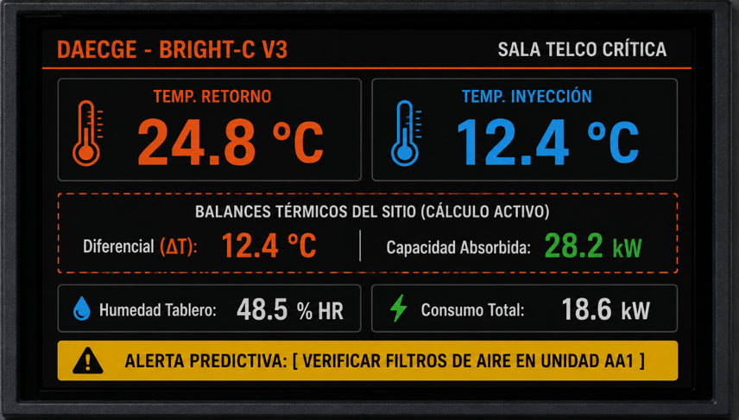
PANTALLA BRIGTH C

